تمرین 1

هادی تمیمی

|  |  |  |
| --- | --- | --- |
| اطلاعات گزارش |  | چکیده |
| **تاریخ:** |  |  |
| **واژگان كليدي:**  کوانتیزیشن  درون یابی  تبدیل هندسی |  |

1-مقدمه[1]

2-شرح تکنیکال

1.1.1

. اگر (x,y) مختصات یک feature point در تصویر A بوده و (u,v) متناظر آن در تصویر B باشد، آنگاه خواهیم داشت:

x = k1*u + k2*v + k3*u*v + k4

y = k5*u + k6*v + k7*u*v + k8

باید ضرایب k1,…,k8 را بدست آوریم. یک دستگاه با 8 مجهول داریم و که با 8 و 4 feature point میتوان این ضرایب را بدست آورد. حال برای تبدیل تصویر B به تصویر A میتوان از این تابع برای تمام نقاط B استفاده کرد.در صورتی که نگاشت از A به B خواستیم باید دستگاه زیر را حل کنیم تا نگاشت بدست آید:

u = k1*x + k2*y + k3*x*y + k4

v = k5*x + k6*y + k7*x*y + k8

1.1.2

.نقاط feature point را متناسب با overlap انتخاب میکنیم .سپس در تصویر نهایی از 0 تا شروع منطقه overlap را از تصویر اول برمیداریم.سپس باقی تصویر را از تصویر دوم به کمک نگاشت بدست آمده و درون یابی دوخطی محاسبه میکنیم.

1.1.3

.با ماتریکس rotaton دو نقطه (x,y) و (v,w) به صورت زیر بهم تبدیل خواهند شد.

[x y 1]=[v w 1] $\left[\begin{matrix}\cos{θ} & \sin{θ} & 0 \\ -\sin{θ} & \cos{θ} & 0 \\ 0 & 0 & 1\end{matrix}\right]$

1.2.1

بررسی تاثیر histeq بر روی سطوح خاکستری.

|  |  |  |  |  |  |  |
| --- | --- | --- | --- | --- | --- | --- |
| 128 | 64 | 32 | 16 | 8 | 4 | level |
| 0.5000 | 1.5051 | 5.4744 | 21.0897 | 83.3198 | 383.551 | Without histeq |
| 0.4861 | 1.7999 | 5.1378 | 20.6982 | 83.9071 | 333.516 | With histeq |

1.2.2. در این مسئله ابتدا تصویر را به کمک دو روش averaging و remove row&col ، downsampling میکنیم و سپس به کمک درون یابی دو خطی و تکرار پیکسل ها آنرا به سایز اصلی بر میگردانیم.

در بازگرداندن به کمک تکرار پیکسل ها هر پیکسل سه بار برای پیکسل های مجهول مجاورش تکرار میشود.

در بازگرداندن به کمک درون یابی دو خطی به ازای هر 4 پیکسل 3 تای آنها مجهول است که در نتیجه یک مجموعه 16 تایی آنها را که شامل 4 معلوم میباشد و برای 12 تای مجهول میتوان از آنها استفاده کرد،استفاده کرده ام.

2-شرح نتایج

* نتیجه تصویر panorama:

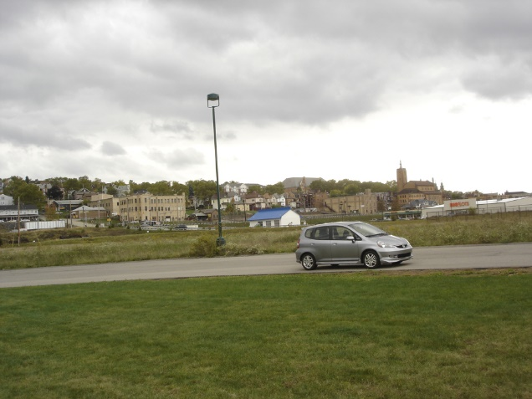

-تصویر اول

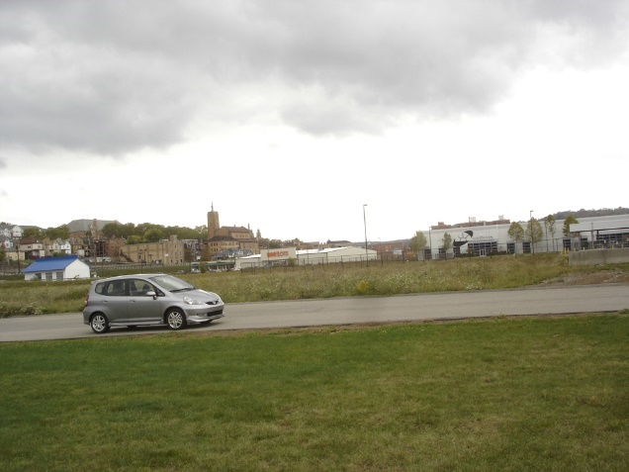

-تصویر دوم

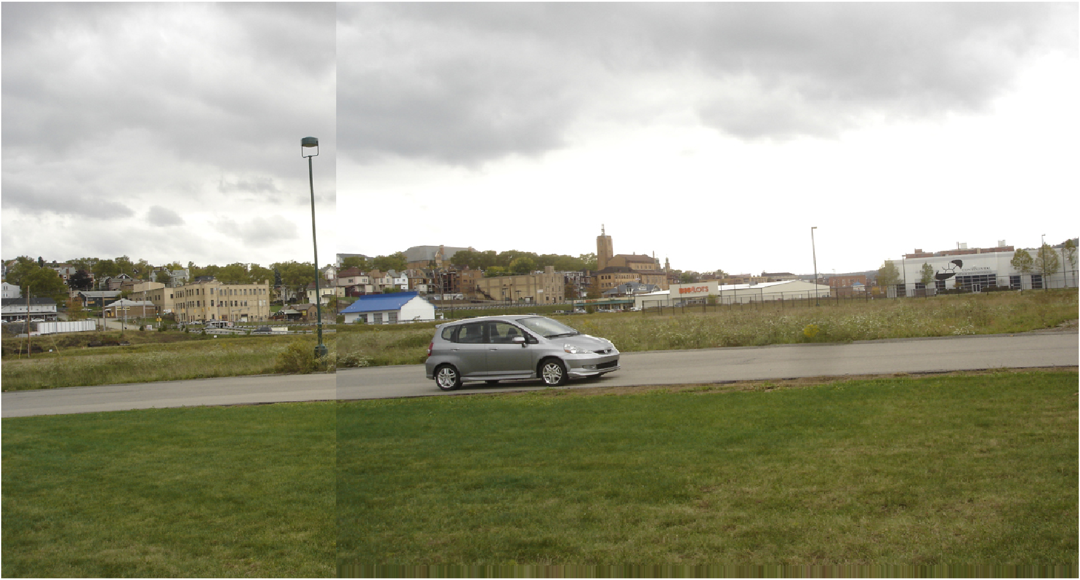

-نتیجه نهایی.

**- نتیجه rotation :**

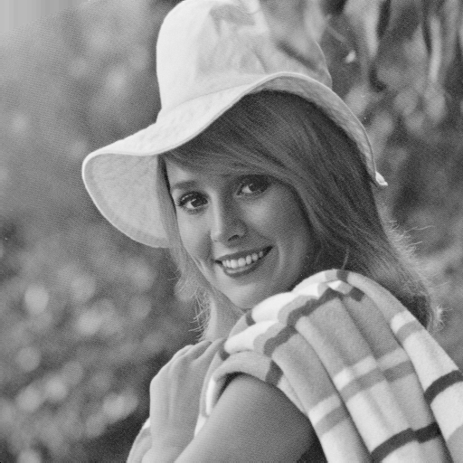

-تصویر اصلی

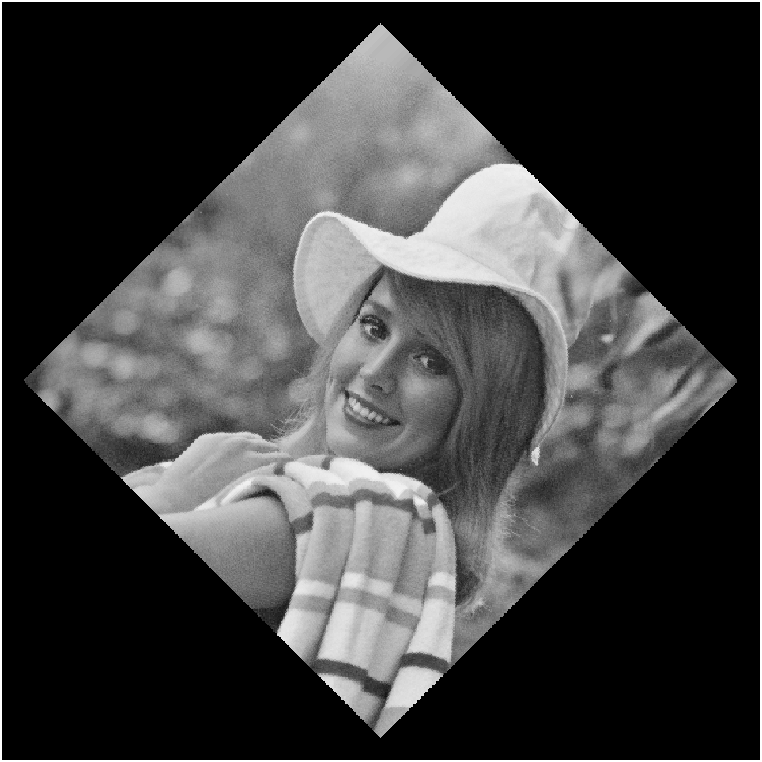

- چرخش 45 درجه

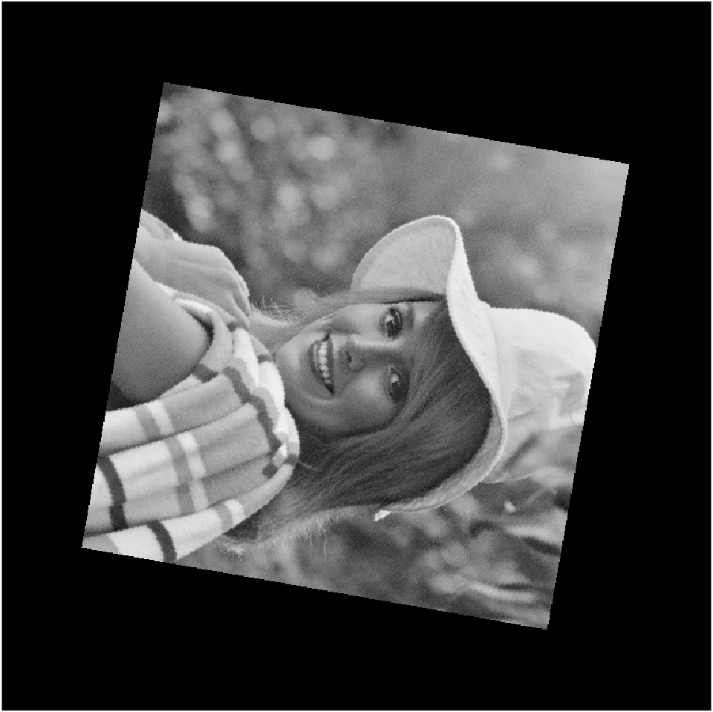

- چرخش 100 درجه

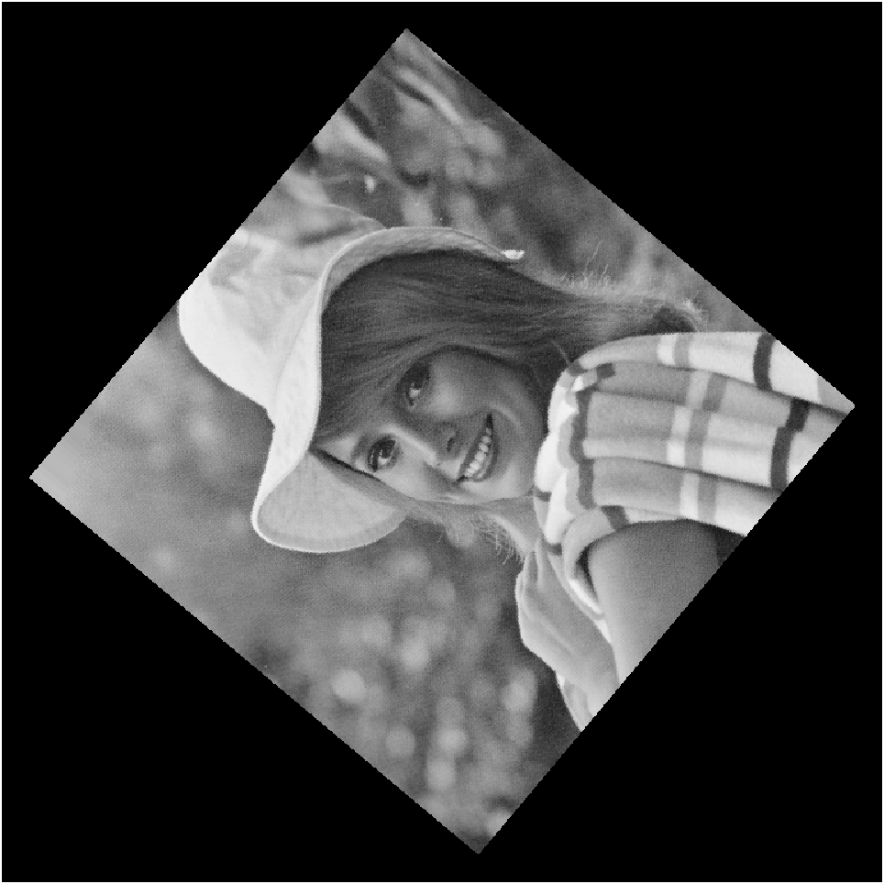

- چرخش 670 درجه

**-نتیجه histogram:**

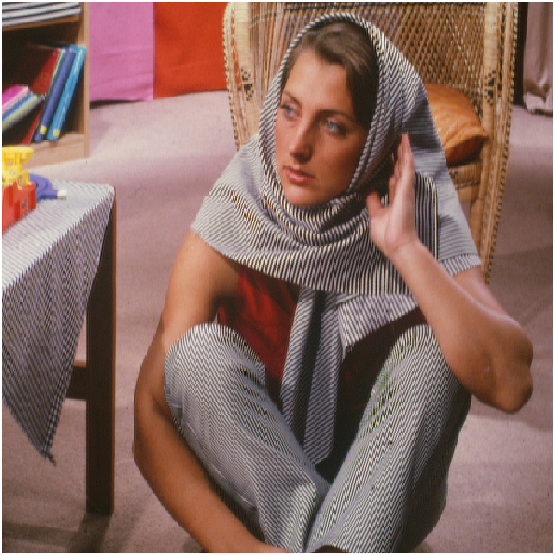

- تصویر اصلی

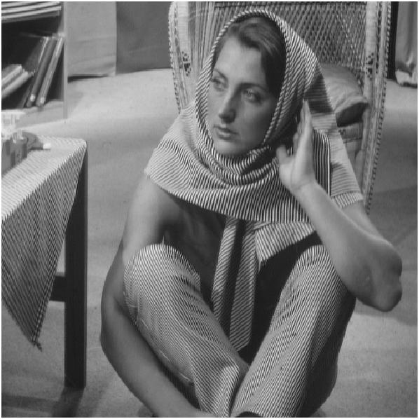

- تصویر اصلی خاکستری شده

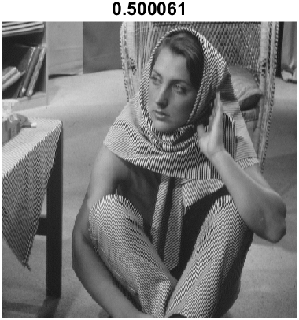

- تصویر با لول 128 بدون histeq

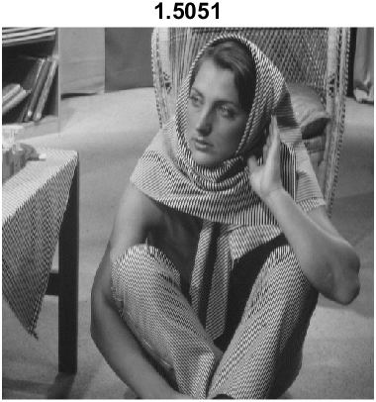

- تصویر با لول 64 بدون histeq

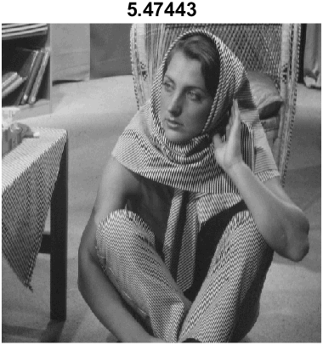

- تصویر با لول 32 بدون histeq

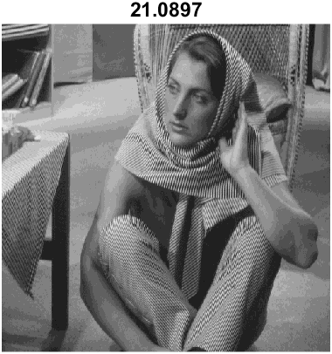

- تصویر با لول 16 بدون histeq

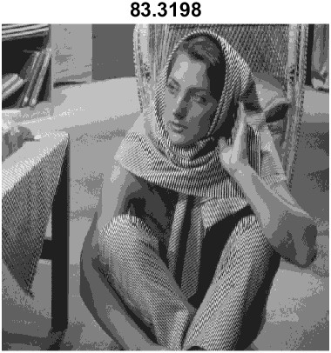

- تصویر با لول 8 بدون histeq

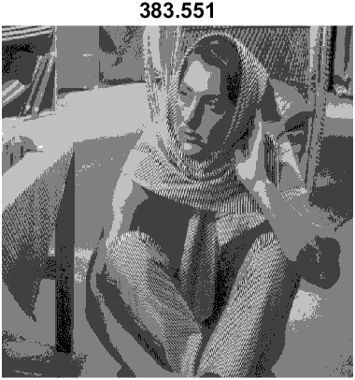

- تصویر با لول 4 بدون histeq

نتایج بعد از histeq:

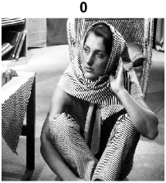

- تصویر اصلی خاکستری بعد از histeq

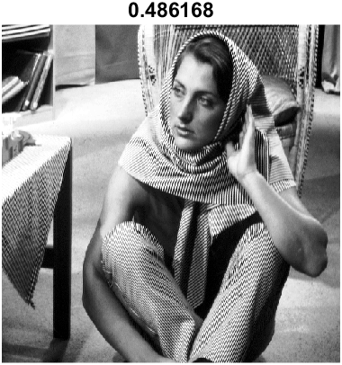

- تصویر با لول 128 خاکستری بعد از histeq

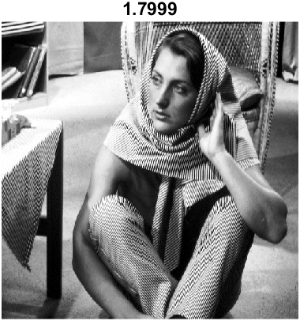

- تصویر با لول 64 خاکستری بعد از histeq

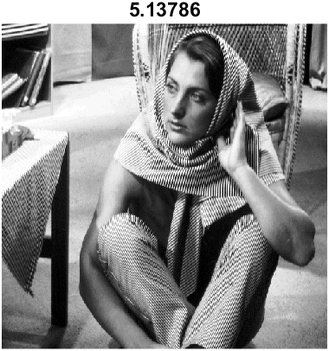

- تصویر با لول 32 خاکستری بعد از histeq

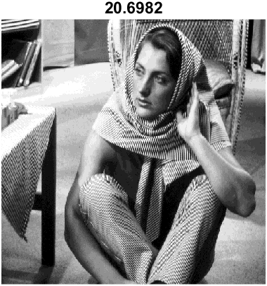

- تصویر با لول 16 خاکستری بعد از histeq

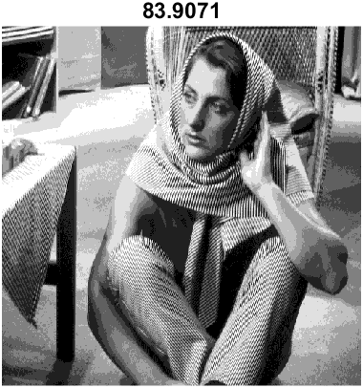

- تصویر با لول 8 خاکستری بعد از histeq

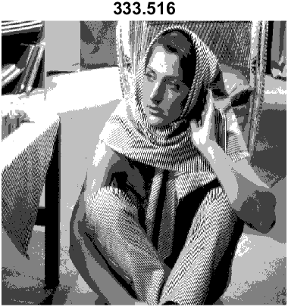

- تصویر با لول 4 خاکستری بعد از histeq

نتایج نهایی:

Report MSE

|  |  |  |  |  |  |  |
| --- | --- | --- | --- | --- | --- | --- |
| 128 | 64 | 32 | 16 | 8 | 4 | level |
| 0.5000 | 1.5051 | 5.4744 | 21.0897 | 83.3198 | 383.551 | Without histeq |
| 0.4861 | 1.7999 | 5.1378 | 20.6982 | 83.9071 | 333.516 | With histeq |

**کد ها:**

**1.1.2:**

لود کردن ورودی و ایجاد صفحه:

car1_image = imread("Images/1/car1.jpg");

car2_image = imread("Images/1/car2.jpg");

width = 1400;

lenth = 750;

output = zeros(lenth,width,3,'uint8');

overlap_start_im1 = 436;

for i=1:lenth

for j=1:overlap_start_im1

output(i,j,:) = car1_image(i,j,:);

end

end

تعیین نقاط و حل دستگاه:

[x1,y1] = deal(436,388);

[x2,y2] = deal(436,514);

[x3,y3] = deal(834,514);

[x4,y4] = deal(834,388);

[v1,w1] = deal(0,404);

[v2,w2] = deal(0,546);

[v3,w3] = deal(414,546);

[v4,w4] = deal(414,404);

syms c1 c2 c3 c4 c5 c6 c7 c8

eq1 = x1 == c1*v1 + c2*w1 + c3*v1*w1 + c4;

eq2 = x2 == c1*v2 + c2*w2 + c3*v2*w2 + c4;

eq3 = x3 == c1*v3 + c2*w3 + c3*v3*w3 + c4;

eq4 = x4 == c1*v4 + c2*w4 + c3*v4*w4 + c4;

eq5 = y1 == c5*v1 + c6*w1 + c7*v1*w1 + c8;

eq6 = y2 == c5*v2 + c6*w2 + c7*v2*w2 + c8;

eq7 = y3 == c5*v3 + c6*w3 + c7*v3*w3 + c8;

eq8 = y4 == c5*v4 + c6*w4 + c7*v4*w4 + c8;

sol = solve([eq1, eq2, eq3,eq4, eq5, eq6,eq7, eq8], [c1,c2,c3,c4,c5,c6,c7,c8]);

c1 = double(sol.c1);

c2 = double(sol.c2);

c3 = double(sol.c3);

c4 = double(sol.c4);

c5 = double(sol.c5);

c6 = double(sol.c6);

c7 = double(sol.c7);

c8 = double(sol.c8);

انتقال پیکسل های بعد اورل به تصویر نهایی:

for i=1:lenth

for j=overlap_start_im1:width

v = i;

w = j-overlap_start_im1+1;

z = v*w;

x = [c1 c2 c3 c4]*[v; w; z;0.1];

y = [c5 c6 c7 c8]*[v; w; z;1];

[t,s] = nearest_neighbor(x,y,car2_image);

output(i,j,:) = car2_image(t,s,:);

end

end

تابع درون یابی دو خطی:

function [x,y] = nearest_neighbor(s,t,image)

x = s;

y =t;

shape = size(image);

floor_x = floor(x);

ceil_x = ceil(x);

floor_y = floor(y);

ceil_y = ceil(y);

if(abs(floor_x-x) < abs(ceil_x-x))

x = floor(x);

else

x = ceil(x);

end

if(abs(floor_y-y) < abs(ceil_y-y))

y = floor(y);

else

y = ceil(y);

end

if(x>shape(1))

x= shape(1);

end

if(x<=0)

x=1;

end

if(y>shape(2))

y= shape(2);

end

if(y<=0)

y=1;

end

end

**1.1.3:**

لود کردن و ایجاد تصویر:

image = imread("Images/1/Elaine.bmp");

%uncomment for diffrent degree *******

D=670*pi/180;

%D=45*pi/180;

%D=100*pi/180;

%*********

rotate = [cos(D) sin(D) 0; -sin(D) cos(D) 0;0 0 1];

Size = size(image);

base = zeros(Size(1)*1.5,Size(2)*1.5,'uint8');

for i=1:Size(1)

for j=1:Size(2)

base(Size(1)/4+i,Size(2)/4+j)=image(i,j);

end

end

Size = size(base);

image_temp = base;

چرخش تصویر با درون یابی ها :

for i=1:Size(1)

for j=1:Size(2)

base(Size(1)/4+i,Size(2)/4+j)=image(i,j);

end

end

Size = size(base);

image_temp = base;

for i = 1:Size(1)

for j = 1:Size(1)

[v,w] = nearest_neighbor_inter(i,j,base,rotate);

image_temp(i,j)= base(v,w);

end

end

درون یابی نزدیک ترین همسایه:

function [x,y] = nearest_neighbor_inter(i,j,image,transform_matrix)

shape = size(image);

X = transform_matrix\[i-shape(1)/2;j-shape(2)/2;1];

x = X(1)+shape(1)/2;

y = X(2)+shape(2)/2;

floor_x = floor(x);

floor_y = floor(y);

ceil_x = ceil(x);

ceil_y = ceil(y);

if(abs(floor_x-x) < abs(ceil_x-x))

x = floor(x);

else

x = ceil(x);

end

if(abs(floor_y-y) < abs(ceil_y-y))

y = floor(y);

else

y = ceil(y);

end

if(x<=0)

x=1;

end

if(x>shape(1))

x= shape(1);

end

if(y>shape(2))

y= shape(2);

end

if(y<=0)

y=1;

end

end

**1.2.1**

لود کردن داده:

image = imread("Images/1/Barbara.bmp");

تولید تصویر خاکستری:

x = rgb2gray(image);

کاهش سطوح خاکستری با لول های مختلف بدون histeq و نمایش آن:

level4= 64*round(x/64);

level8 =32*round(x/32);

level16 =16*round(x/16);

level32 =8*round(x/8);

level64 =4*round(x/4);

level128 =2*round(x/2);

figure

subplot(2,4,1)

imshow(x);

title(immse(x,x));

subplot(2,4,2)

imshow(level128);

title(immse(level128,x));

subplot(2,4,3)

imshow(level64);

title(immse(level64,x));

subplot(2,4,4)

imshow(level32);

title(immse(level32,x));

subplot(2,4,5)

imshow(level16);

title(immse(level16,x));

subplot(2,4,6)

imshow(level8);

title(immse(level8,x));

subplot(2,4,7)

imshow(level4);

title(immse(level4,x));

کاهش سطوح خاکستری بعد از histeq و نمایش آن:

x = histeq(x);

level4= 64*round(x/64);

level8 =32*round(x/32);

level16 =16*round(x/16);

level32 =8*round(x/8);

level64 =4*round(x/4);

level128 =2*round(x/2);

figure

subplot(2,4,1)

imshow(x);

title(immse(x,x));

subplot(2,4,2)

imshow(level128);

title(immse(level128,x));

subplot(2,4,3)

imshow(level64);

title(immse(level64,x));

subplot(2,4,4)

imshow(level32);

title(immse(level32,x));

subplot(2,4,5)

imshow(level16);

title(immse(level16,x));

subplot(2,4,6)

imshow(level8);

title(immse(level8,x));

subplot(2,4,7)

imshow(level4);

title(immse(level4,x));

1.